ประชาสัมพันธ์ให้ประชาชนในหมู่บ้านของท่านได้รับทราบว่าสภาองค์การบริหารส่วนตำบลหนองแซง

จึงมีการประชุมสภาองค์การบริหารส่วนตำบลหนองแซง สมัยสามัญ สมัยที่ ๑ (ครั้งที่ ๑) ประจำปี พ.ศ. ๒๕๖๔ ในวัน จันทร์ ที่ ๑๕ เดือน กุมภาพันธ์ ๒๕๖๔ เวลา ๐๙.๐๐ น. ณ ห้องประชุมสภาองค์การบริหารส่วนตำบลหนองแซง

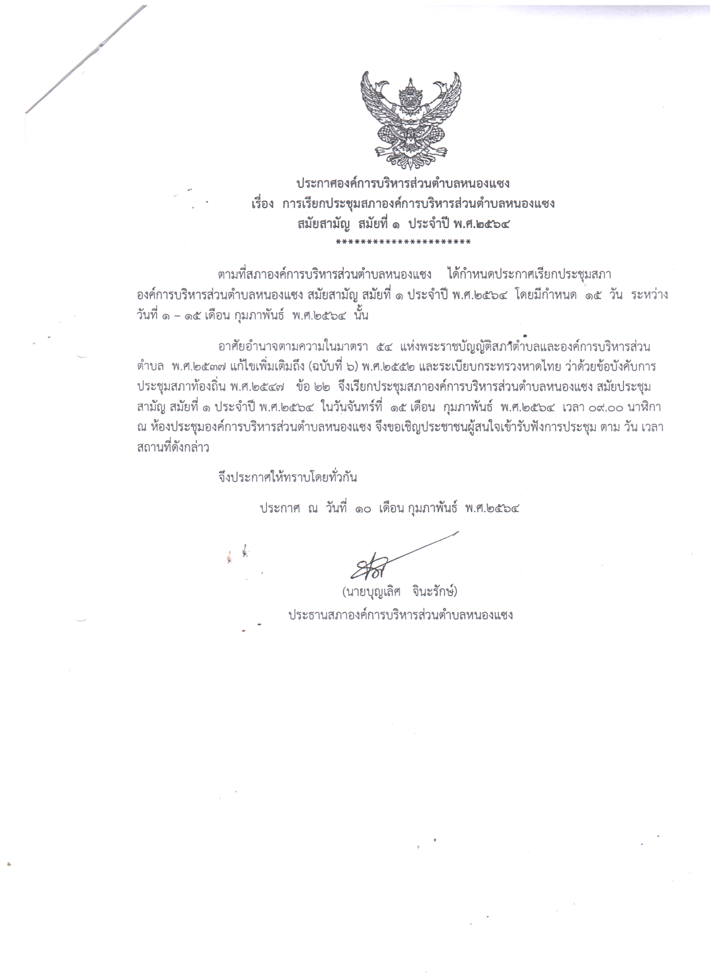

ประชาสัมพันธ์กำหนดการออกรับซื้อขยะรีไซเคิล ประจำเดือน มีนาคม พ.ศ. ๒๕๖๔

